Борьба с клопами

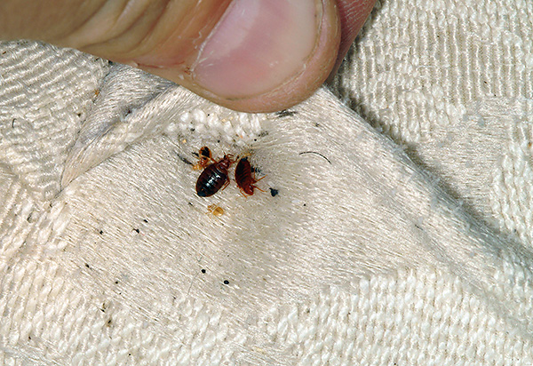Большинство людей в жизни не видели постельных клопов и абсолютно уверены, что уж их-то квартиру эта напасть точно минует. Когда клопы все-таки надежно обосновываются в квартире, хозяева зачастую стесняются рассказывать об этом своим соседям и родственникам, опасаясь брезгливого отношения с их стороны.
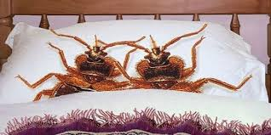Справочно:Постельные клопы – ночные насекомые. Легко переползают из одного помещения в другое, а также могут быть занесены с вещами, одеждой и старой мебелью. Наиболее активны клопы в утренние часы с 3 до 6 часов. Они очень подвижны и за считанные минуты могут добраться из любого уголка квартиры до кровати, потратив 20-25 минут на питание и быстро убегают в укрытие. В наиболее удобных убежищах образуются большие скопления паразитов, гнезда. Питаются постельные клопы один раз в 5-10 дней. Самка за свою жизнь откладывает более 300 яиц, примерно 4-5 каждый день. Личинки клопов выводятся из яиц на 5-6 день и через 4-5 недель превращаются во взрослых особей.
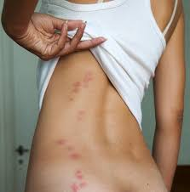 Укус постельного клопа может быть чреват определенными неприятностями – аллергической реакцией на укус. Такими проявлениями может быть появление папул, покраснение, зуд, боль и иногда – анафилактический шок. Однако, около 70% жертв постельных клопов не ощущают их укусы. Именно из-за этого люди даже не подозревают, что по ночам насекомые питаются их кровью. Укусы постельных клопов располагаются по линии в четыре-пять красных точек на коже тела.
Сегодня наиболее действенным методом уничтожения постельных клопов считается применение средств дезинсекции. Их правильное применение, позволяет быстро и эффективно избавиться от постельных клопов.
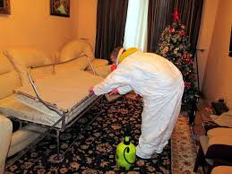 Бороться с клопами можно самостоятельно, но лучше всего предоставить проведение истребительных дезинсекционных мероприятий против постельных клопов специалистам.
Консультативную помощь по вопросам методов борьбы с клопами можно получить у специалистов дезинфекционного отделения Кореличского районного ЦГЭ по тел.71095.

Информацию подготовила врач-гигиенист
(заведующий) санитарно-эпидемиологического отдела
Кореличского районного ЦГЭ Валентина Бузюк

